metin, diyagram, tasarım, ekran görüntüsü içeren bir resim

Açıklama otomatik olarak oluşturuldu

Yukarıda ilgili veritabanı için proje diagram oluşturulmuştur. Ilgili veritabanında userlar ve roller arası çoka çok, cv ler ve user lar arası ve iş başvurularının tutulacağı tablo arasında yine çoka çok bir ilişki mevcuttur.

Userlar için admin veya member rollerine sahip olacaklardır. Adminler iş başvuruları açma, cv leri görüntüleme gibi özelliklere sahipken memberlar sadece işlere başvurabilecekler.

Proje genel olarak bakıldığında ana amaç hayali olarak Akar yazılım ismindeki bir şirketin tanıtımını yapmak, ilgili iş yeri için iş ilanları açmak, ilgili iş ilanlarına başvuruların sağlanması için yapılmış olan sanal bir uygulamadır.

İşleyiş boyunca costume statu çevirebilmemiz için bir response yapısı yapılacaktır. Bu sebepten ötürü bir adet **common** isminde class library oluşturacağız. Bunun bir data taşıyanı birde data taşımayanını oluşturacağız.

Bir adet datalı, bir adet te datasız respone sınıfı oluşturabilmek için ilgili interface ler ve class lar oluşturuldu.

metin, multimedya yazılımı, yazılım, grafik yazılımı içeren bir resim

Açıklama otomatik olarak oluşturuldu

metin, yazılım, multimedya yazılımı, grafik yazılımı içeren bir resim

Açıklama otomatik olarak oluşturuldu

metin, ekran görüntüsü, ekran, görüntüleme, yazılım içeren bir resim

Açıklama otomatik olarak oluşturuldu

metin, yazılım, multimedya yazılımı, grafik yazılımı içeren bir resim

Açıklama otomatik olarak oluşturuldu

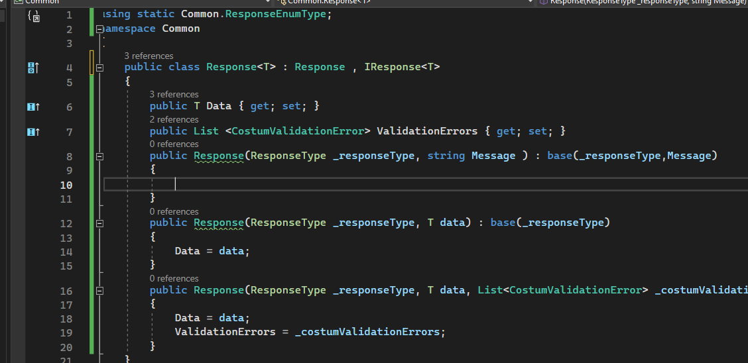

metin, ekran görüntüsü, yazılım, multimedya yazılımı içeren bir resim

Açıklama otomatik olarak oluşturuldu

Bu aşamadan sonra 1. Sayfada gözüktüğü gibi ilgili entityler yazalım.

metin, ekran görüntüsü, yazılım, multimedya yazılımı içeren bir resim

Açıklama otomatik olarak oluşturuldu

Ilgili süreç neticesinde her entityde ortak olarak nesnelerin ve aksiyonların olulabilmesi için bizler IEntities ve base entity sınıfları – interfaceleri oluşturmamız gerekecektir.

metin, multimedya yazılımı, yazılım, ekran görüntüsü içeren bir resim

Açıklama otomatik olarak oluşturuldu

metin, yazılım, multimedya yazılımı, ekran görüntüsü içeren bir resim

Açıklama otomatik olarak oluşturuldu

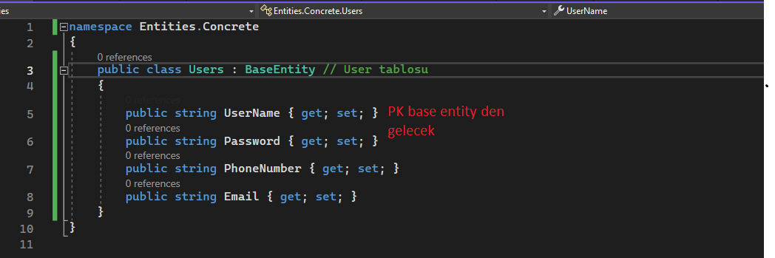

Bu mantık ile ilgili sınıflarımızı oluşturuyoruz.

metin, multimedya yazılımı, yazılım, yazı tipi içeren bir resim

Açıklama otomatik olarak oluşturuldu

metin, ekran görüntüsü, yazılım, multimedya yazılımı içeren bir resim

Açıklama otomatik olarak oluşturuldu

Bu aşamada eklenmesi gereken bir şey daha var parameter tablolarına bizler LookUpTable diyoruz. Misal statu belirten tablolar (ünvanlar, lokasyonlar, cinsiyet ….) lookup table olarak adlandırılmaktadır.